15.05.2020
Ремонт ходовой части гусеничных тракторов.
Детали ходовой части работают в абразивной среде, при сухом трении и воспринимают значительные динамические нагрузки. Их износ часто составляет десятки миллиметров. При ремонте используют такие способы, которые позволяют нанести покрытия значительной толщины.
Опорные катки кареток изготавливают из стали 45Л-1. Изношенные беговые дорожки восстанавливают автоматической наплавкой под слоем флюса АН-348А или в среде водяного пара пружинной проволокой II класса. Высокую производительность и износостойкость обеспечивает наплавка порошковой лентой, содержащей по 50% железного порошка и сормайта. Ее выполняют из стали 08 шириной 40 мм и толщиной 2,5 мм. Наплавку ведут под флюсом АН-60.
Находит применение широкослойная наплавка колеблющимся электродом с помощью ленты, служащей дополнительным присадочным материалом. Этот способ позволяет получить толщину наплавленного слоя до 8 мм.
Перспективным способом восстановления беговых дорожек опорных катков считается электрошлаковая наплавка при которой по сравнению с наплавкой под флюсом в 10 раз сокращается расход флюса, снижается расход электроэнергии, достигается высокое качество и повышается производительность труда. Износостойкость восстановленного катка почти в 2 раза выше, чем нового.
В процессе ремонта беговых дорожек заливкой жидкого металла зачищают поверхность металлической щеткой, покрывают лаком КФ965, а затем флюсом АНШ-200 толщиной 1,5...2 мм. Далее нагревают ТВЧ до температуры 950...1150°С, опускают в форму и в образовавшийся между ободом катка и формой зазор заливают расплавленный чугун. После охлаждения деталь вынимают и зачищают от приливов и заусенцев на обдирочно-шлифовальном станке. Механическая обработка не требуется.
Этот способ имеет высокую производительность, в несколько раз превышающую производительность наплавочных работ, обеспечивает надежную связь наплавленного слоя с основным металлом и износостойкость восстановленной детали на уровне новой. Он предназначен для ремонта деталей с износом более 10 мм на диаметр.
При восстановлении опорных катков постановкой бандажей их беговые дорожки протачивают. Из полосовой стали изготавливают кольцо (бандаж), нагревают его до температуры 300... 400 °С, напрессовывают на каток и приваривают с торцов. Трещины в спицах заваривают дуговой сваркой с помощью электродов Э-42. Изношенные отверстия в ступице восстанавливают пластическим деформированием. Поврежденный колпак удаляют и приваривают новый.
Балансиры выполнены из стали 45Л-1. При наличии трещин, проходящих через посадочные места подшипников и втулок, изломов и сквозных поперечных трещин, балансиры выбраковывают.
Направляющие колеса изготавливают из стали 45Л-1. Колеса с изломом бурта обода на длине более 200 мм, трещинами в двух и более спицах, а также трещинами в одной спице, двух и более местах обода выбраковывают. Беговые дорожки направляющих колес наплавляют автоматической наплавкой под слоем флюса АН-348А проволокой Нп-30, а торцовую поверхность буртов обода — проволокой из стали У7 или У8.
При одностороннем износе зубьев ведущие колеса переставляют с одной стороны трактора на другую. Значительный износ зубьев приводит к нарушению нормального зацепления ведущего колеса с гусеницей. Зубья восстанавливают ручной дуговой сваркой по шаблону, заливкой жидким металлом и приваркой секторов.
При заливке жидким металлом колесо устанавливают в кокиль, заливают металлом через литниковую чашу и центрируют в кокиле с помощью центрирующей оси. Для увеличения сцепления заливаемого металла с поверхностью детали колесо и кокиль предварительно подогревают.
В процессе приварки секторов зубья колеса отрезают по копиру на машине АСШ-70 для кислородной резки. Колесо с обрезанными зубьями 3 (рис, 3.30) укладывают в шаблон и вместо удаленных зубьев но копиру приваривают секторы 2 автоматической сваркой под слоем флюса АН-348А. Секторы изготавливают штамповкой или литьем. Их форма соответствует форме зубьев ведущего колеса.
Звенья гусениц выполнены из высокомарганцовистой стали Г13, обладающей высокой износостойкостью в абразивной среде. Сварка и наплавка деталей из этой стали затруднены из-за высоких внутренних напряжений, приводящих к образованию трещин. Около 80% звеньев гусениц тракторов тягового класса 3 выбраковывают по причине износа отверстий проушин. Последние заливают жидким металлом, обжимают или используют индукционную наплавку.
При заливке торцы проушин зачищают на обдирочно-шлифовальном станке. В стенках со стороны наибольшего износа прожигают угольным электродом технологические отверстия диаметром 10,., 12 мм. Устанавливают звено проушиной вверх, В нее вставляют технологический палец, диаметр которого на 0,2,,.0,4 мм больше номинального диаметра отверстия. Уплотняют торцы металлическими шайбами. Затем через прожженное технологическое отверстие в проушину заливают расплавленную сталь 45Л, 50Л или 55Л.
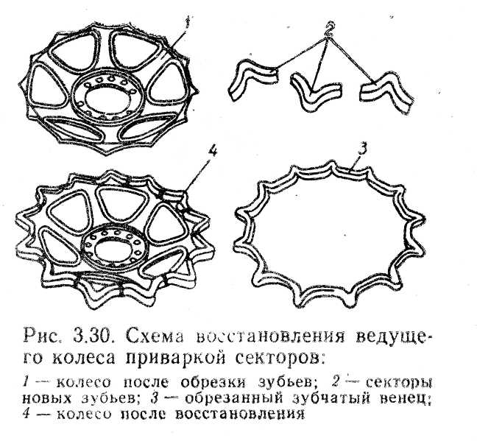Металл заливают в холодное звено, поэтому сплавления его с проушиной не происходит. В последней формируется вкладыш,
который колирует ее изношенную часть и удерживается в ней литником как заклепкой»
Проушины звеньев гусениц восстанавливают пластическим деформированием в специальных закрытых секционных штампах. Для этого пригодны звенья с толщиной передней стенки на дуге 120° не менее 8 мм, толщиной цевки и беговой дорожки не менее 7 мм. Их предварительно нагревают в соляной электродной печи в
два приема: сначала до температуры 350...400 С, в затем выдерживают 5 мин в расплаве хлористого бария при температуре 1000... 1050 °С. Такой режим позволяет избежать потерь металла в результате окисления и выгорания легирующих элементов и улучшает пластичность металла.
Нагретое звено укладывают в матрицу , а в отверстие проушины вводят технологический палец . Блок основных пуансонов, перемещаясь в вертикальной плоскости, поджимает верхнюю и нижнюю проушины к пальцу и вытесняет металл к передней стенке. Дополнительные пуансоны 3 поджимают переднюю стенку к пальцу и окончательно формируют проушины, Время деформации звена в штампе 5...6 с. После обжатия звенья закаливают в холодной воде.
Разработана индукционная наплавка звеньев гусениц. Предварительно в проушины звена вставляют песчаные стержни, а их торцы закрывают. Подготовленное звени вводят в индуктор. На поверхность проушин укладывают присадочный материал в виде прутков. Затем опускают индуктор вместе со звеном в слой песка, находящегося в результате продувания через него сжатого воздуха в псевдосжиженном состоянии.
При нагреве проушины и присадочного материала ТВЧ кварцевый песок налипает на их поверхность и образует огнеупорную оболочку. В процессе дальнейшего нагревания металл проушины и присадочного материала расплавляется и заполняет часть объема между песчаным стержнем и огнеупорной оболочкой.
После этого индуктор автоматически отключается. Из него выводится звено и закаливается. Восстановленные звенья гусениц не уступают по износостойкости новым.
Контрольные вопросы

Задание на дом
1.Ознакомиться с теоретическим материалом

2.Опишите технологию ремонта элементов ходовой части гусеничного трактора указанных на рисунке (Рис.1)

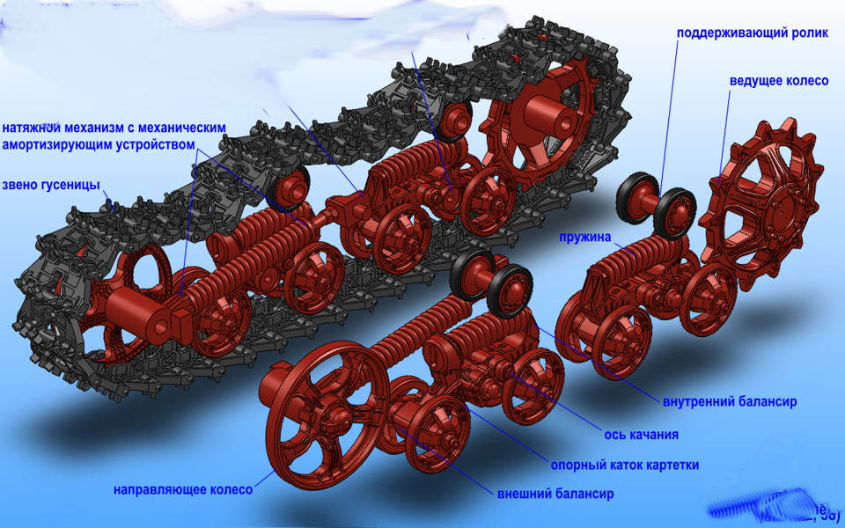
Рис.1
Выполненное задание присылать на адрес электронной почты saschabgsha1981@yandex.ru с пометкой в теме письма:
РЕМОНТ Гусениц ФИО гр.31

